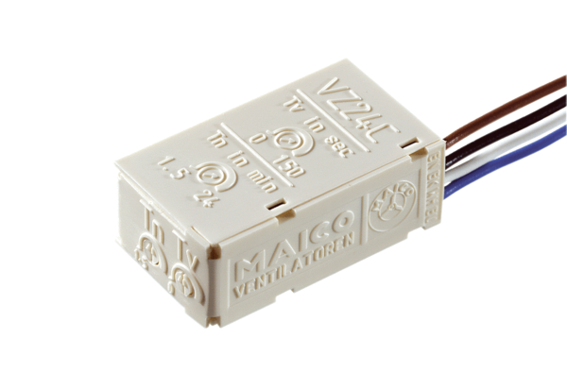Łącznik czasowy zwłoczny VZ 24 COpakowanie jednostkowe: 1 sztukaAsortyment: A
Numer artykułu: 0157.0822Producent: MAICO

